**Programlama Dilleri**

Yapılan toplantıları ve bu toplantılarda neler konuşulduğunu, görev dağılımlarını, projenin ilerleyişini kaydettik. Toplantılarımızı Discord üzerinden gerçekleştirdik.

**1.Hafta:** İlk toplantımızda grup arkadaşlarımız ile sohbet ettik bu sohbet sonunda ise dersin gerektirdiği görevleri konuşmaya başladık. Proje hakkında bildiklerimizi arkadaşlarımızla konuştuk. Görev dağılımı yapmak için kendi aramızda iyi olduğumuz ve yapacağımıza inandığımız konular hakkında görev almayı tercih ettik. Bu toplantı sonunda görev dağılımını yapmış olduk.

**Kişiler ve Görev Dağılımları:**

**Ataberk Azizoğlu, Muhammet Akif Tanrıverdi** : Konuya dair yayınlanan ders videolarının izlenmesi ve bilgilerin toplanması.

**Beyza Yıldız, Furkan Taşköprü**: Yapılacak proje için en uygun dilin belirlenmesi konusunda araştırma yapılması ve araştırma sonucunda dile karar verilmesi.

**Leyla Alptekin, Muhammet Emin Aslangil:** Konuya ait soruların analizlerinin yapılması, belirli başlıklar altında toplanılması.

**Arzu Kübra Yılar, Çağatay Sınpari ve İlkşen Şangil:** Soru dağılımına göre akış şemalarının oluşturulması.

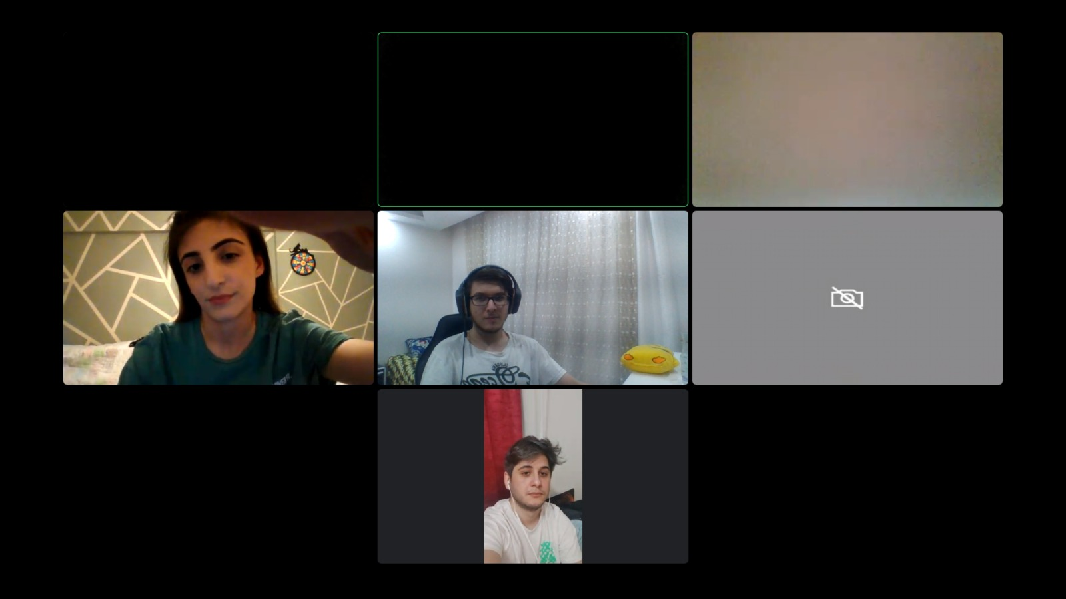

**2. Hafta:** Yapılan görev dağılımı sonrası grup arkadaşlarımızla üstümüze düşen sorumluluklarımızı yerine getirmeye çalıştık. Toplantıda edindiğimiz bilgileri paylaştık ve buna göre bir yol çizmeye başladık. Projeye başlamak için kendi aramızda gruplara ayrıldık. Başlangıç olarak soruların akış diyagramlarını çizmeye başlamış olduk.

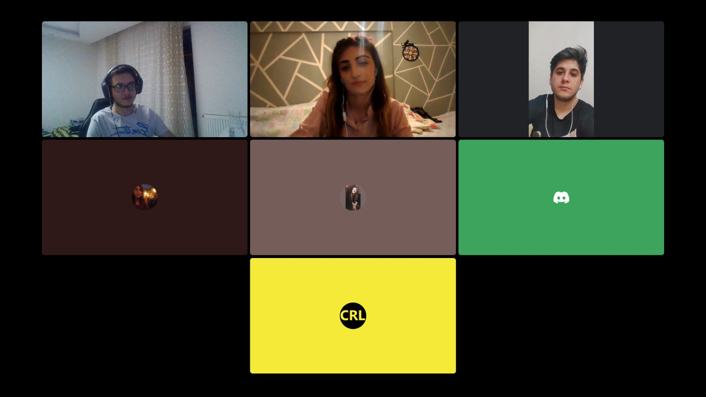

**3.Hafta :** İki toplantının ardından bu hafta elle tutulur belgelerle işe başladığımızı daha iyi anlamış olduk. Çizilen şemaları inceledik ve değerlendirdik. Grup içerisinde şemaların yanlış olduğunu düşündüğümüz kısımları hakkında konuşup düzeltmeleri yaptık. Matematiksel olarak bir plan taslağı oluşturduk ve ilerlememiz gereken yolu anlamış olduk.

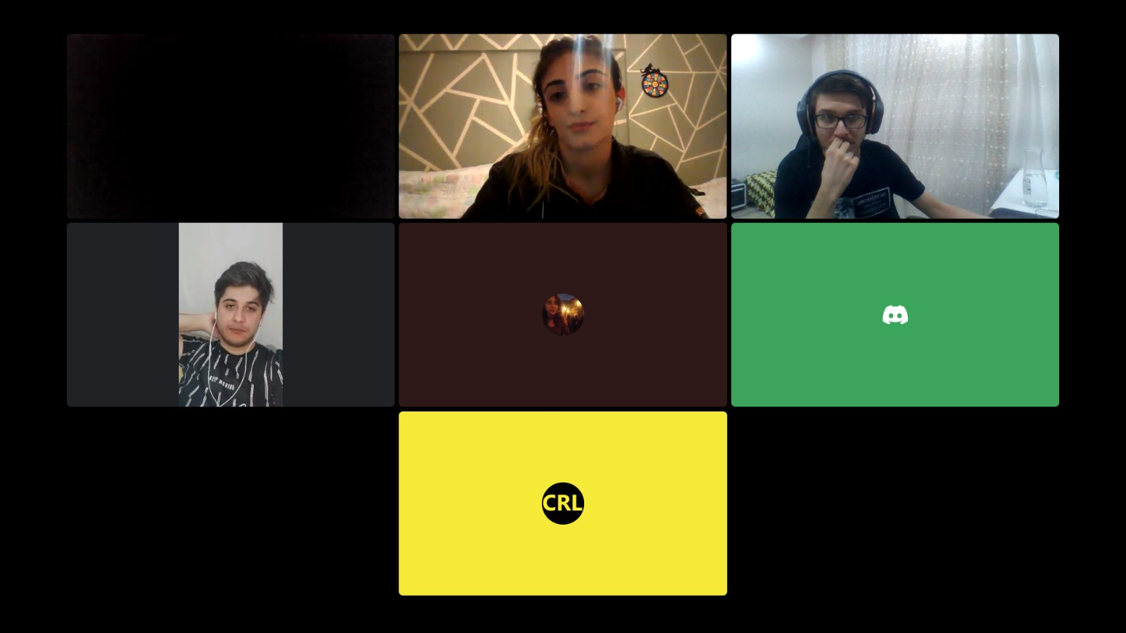

4.Hafta: Haftalık olarak çalışsak da zamanımızı yeterli kullandığımızı fark etmiş olduk. Programda belirli bir ilerleme kaydetmiş olduğumuzu gördük fakat bu ilerleme düşündüğümüzden daha azdı.

Programda aldığımız hatalar vardı. Bu hataların bir kısmını kendimiz bulduk ve düzelttik fakat bazı hataları düzeltmek için çevremizden yardımlar aldık. Yardımlar sonucunda hatalarımızın hepsini düzeltmiş olduk. Bu ilerleme bizi mental olarak daha iyi hissettirdi ve zamanımızı daha verimli kullanmaya itti.

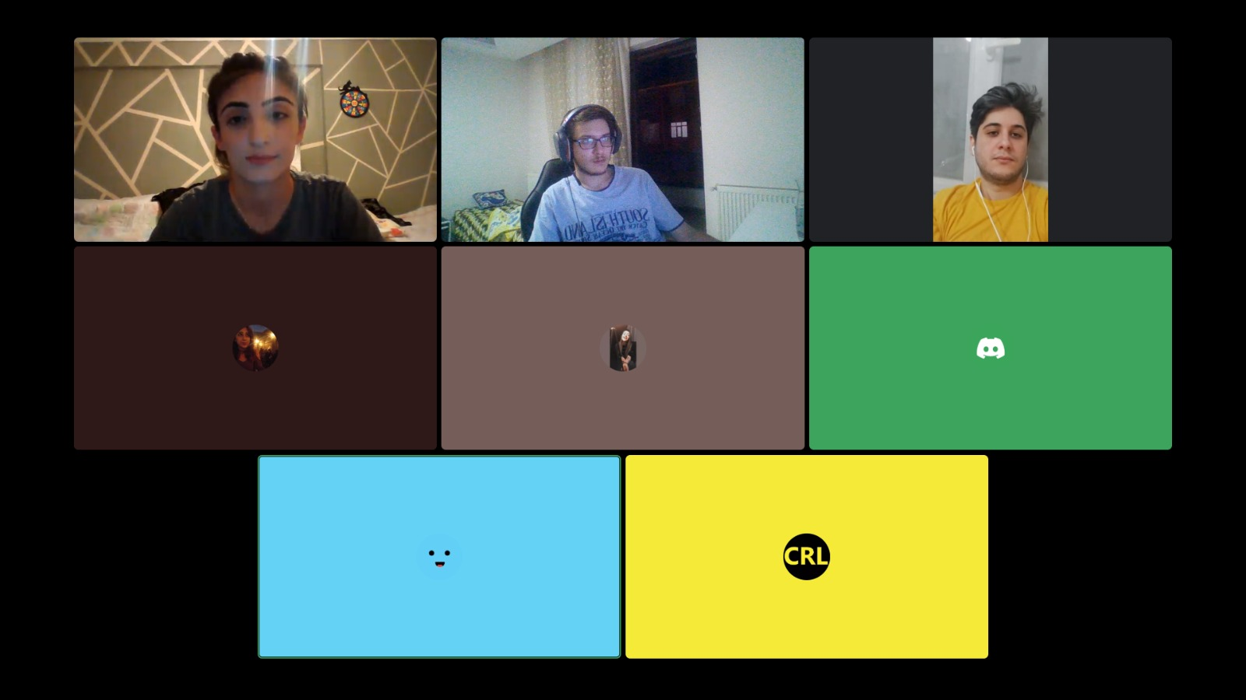

5.Hafta: Programımızın çalışır bir durumda olduğunu test ettik. Toplantı esnasında eksikliklerimizi konuştuk ve daha fazla neler yapabiliriz diye tartıştık. Bu eksiklikleri not aldık haftaya yapacağımız toplantıya kadar bunları tamamlamaya karar verdik.

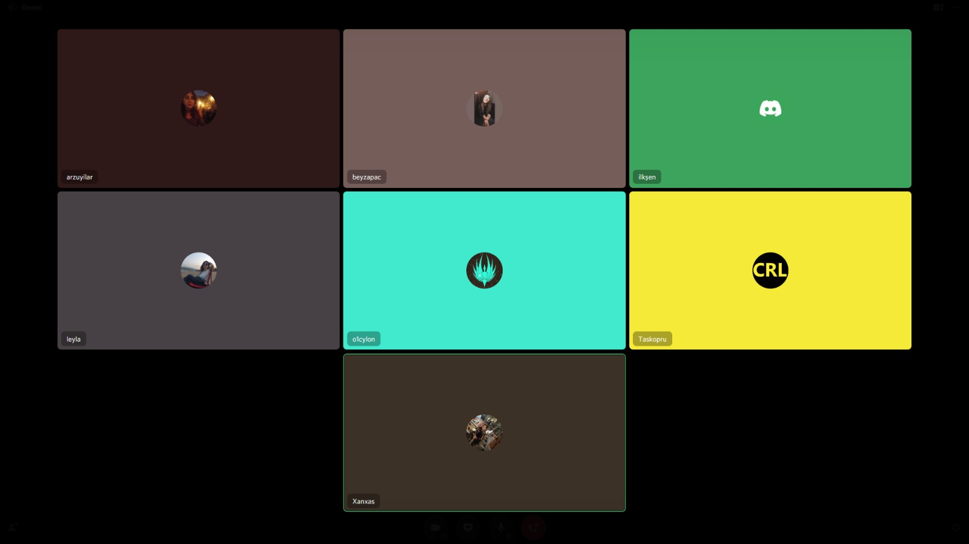

6.Hafta: Projemizi tamamen bitireceğimiz planını yaptığımız bir haftaydı fakat toplantıda fark ettik ki bizim için biraz daha zamana ihtiyaç var. Planlarımızı günlük yaşantımızda olan belirli problemlerden dolayı tam anlamıyla yapamadık. Bu toplantıda gereken özveriyi göstereceğimize dair kararlar alıp haftaya toplandığımızda bunu bitirmiş olacağımızı konuştuk.

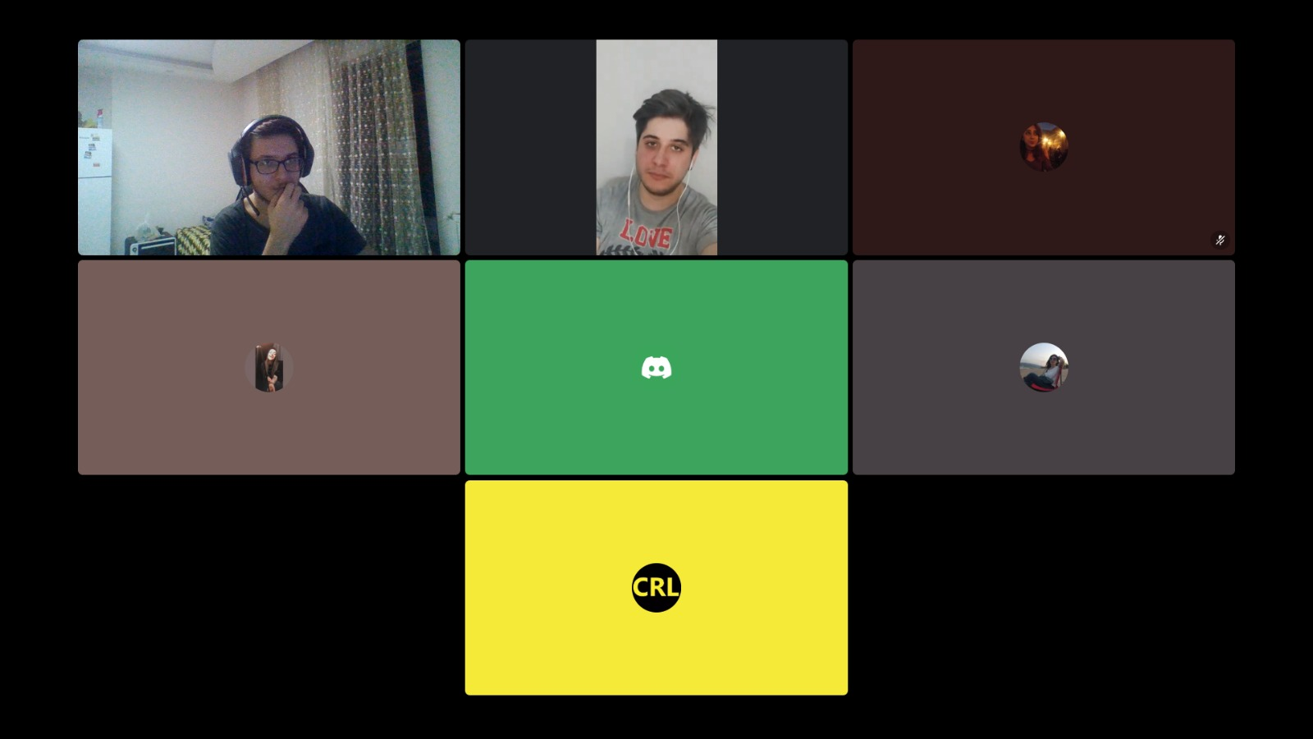

7.Hafta: Bu toplantıda hafta içerisinde daha fazla zaman yaratarak projeyi tamamlamış olduk. Projemizi test ettik ve hiçbir problem ile karşılaşmadık.

